**Тема: Углеводы. Моносахариды**

**I. Цель:** Сформировать знания стереохимического строения таутомерных

форм и важнейших свойств моносахаридов как основу для

понимания их превращений в организме.

**II. Исходный уровень**

1. Энантиомеры. Диастереомеры.
2. Относительная конфигурация. Д и L-стереохимические ряды.
3. Конформации циклогексана.
4. Свойства карбонильной и спиртовой групп.

Учебно-целевые вопросы

1. Стереоизомерия моносахаридов. D и L –стереохимическме ряды.
2. Открытые и циклические формы. Формулы Фишера и формулы Хеуорса. Фуранозы и пиранозы; α, β-аномеры. Цикло-оксо-таутомерия. Конформации пиранозных форм моносахаридов.
3. Строение наиболее важных представителей пентоз (рибоза, ксилоза), гексоз (глюкоза, манноза, галактоза, фруктоза), дезоксисахаров (2-дезоксирибоза), аминосахаров (глюкозамин, маннозамин, галактозамин).
4. Нуклеофильное замещение у аномерного центра в циклических формах моносахаридов. О- и N-гликозиды. Гидролиз гликозидов. Фосфаты моносахаридов. Ацилирование аминосахаров.
5. Окисление моносахаридов. Восстановительные свойства альдоз. Гликоновые, гликаровые, гликуроновые кислоты. Аскорбиновая кислота.
6. Восстановление моносахаридов (ксилит, сорбит, маннит).
7. Взаимопревращения альдоз и кетоз. Реакции альдольного типа в ряду моносахаридов: альдольное присоединение дигидроксиацетона к глицериновому альдегиду, образование нейраминовой кислоты.

Углеводы по способности к гидролизу делятся на две группы:

1. Не гидролизуются. Они называются _______________________.
2. При гидролизе образуют более простые углеводы. Они называются ______________.

**Простые углеводы (моносахариды)**

Это многоатомные альдегидо- или кетоно-спирты, способные к образованию циклических полуацеталей, гетерофункциональные соединения: полигидроксиальдегиды и полигидроксикетоны. Моносахариды классифицируются по:

1. характеру карбонильной группы на:

_________________ и _________________.

1. числу атомов углерода в цепи на:

С3 - _______________, С4 - _____________, С5 - ____________, С6 - _______________. Наиболее важные из них: _____________________.

**Строение.**  Моносахариды существуют в открытой (оксо-) и циклической формах. В растворах эти изомеры находятся в динамическом равновесии.

Открытые (оксикарбонильные) формулы моносахаридов (формулы Фишера). Допишите формулы.

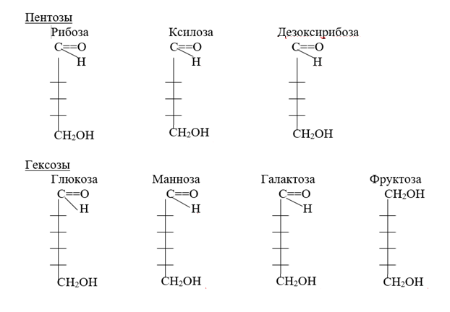

Укажите отношение моносахаридов к Д, L- стереохимическим рядам.

Циклические формы (формулы Хеуорса).

Допишите формулы и назовите моносахариды

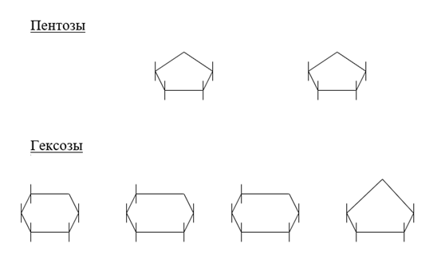

Образовавшаяся при замыкании цикла гидроксигруппа называется ________________ или гликозидным _________________. Если полуацетальный гидроксил (для моносахаридов Д-ряда) распложен под плоскостью цикла, это __________ - аномер, если над плоскостью цикла – это ____________-аномер.

Пятичленные циклы называются _______________________, шестичленные - ____________________.

Производными моносахаридов являются аминосахара. Допишите оксикарбонильные и циклические формулы аминосахаров и назовите их по ЗН.

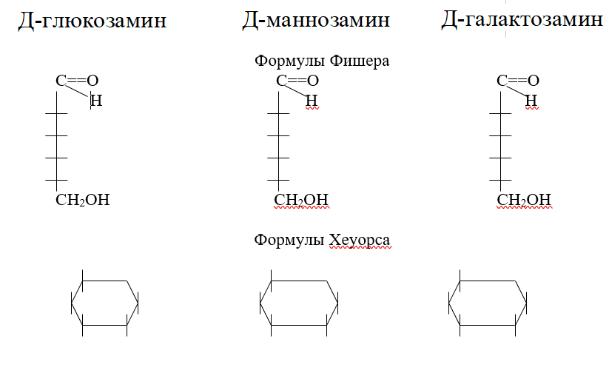

**Цикло-цепная таутомерия**

Таутомерия – равновесная динамическая ____________________. Например, таутомерные превращения Д-глюкозы в растворе. Допишите формулы и назовите таутомеры:

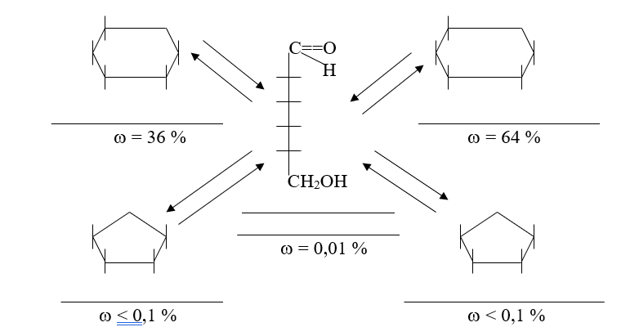

**3. Упражнения**

1. Напишите оксикарбонильные формулы (формулы Фишера)

**пентоз:** рибоза, дезоксирибоза;

**гексоз:** глюкоза, манноза, галактоза, фруктоза;

**аминосахаров:** глюкозамин, маннозамин, галактозамин.

2. Напишите циклические формулы (формулы Хеуорса)

**пентоз:** рибоза, дезоксирибоза;

**гексоз:** глюкоза, манноза, галактоза, фруктоза;

**аминосахаров:** глюкозамин, маннозамин, галактозамин.

3. Напишите уравнения реакций взаимодействия:

**α, D-глюкопиринозы с метанолом**

**α, D-галактопиранозой с метанолом**

**β, D – рибофуранозы с этанолом**

Напишите уравнения реакции гидролиза этих гликозидов.

4. Напишите уравнений реакций:

**получения D-галактоновой кислоты**

**жесткого окисления D-глюкозы**

**получения D-галактуроновой кислоты**

5. Конфигурация какого хирального атома определяет

принадлежность моносахаридов к D и L –стереохимическим рядам?

6. Дайте определения аномеров и эпимеров. Приведите примеры.

7. Напишите реакции взаимодействия метилиодида с:

**α, D –глюкопиранозой**

**β, D-галактопиранозой**

8. Напишите уравнение реакции гидролиза О-метил-2,3,4,6-тетраметил- β, D-глюкопиранозида в кислой среде.

9. Напишите уравнения реакций с избытком уксусного ангидрида

β, D-глюкопиранозы

α, D –галактопиранозы

Приведите уравнение реакции гидролиза пентаацетил-β,D глюкопиранозы.

10. Напишите уравнения реакций взаимодействия фосфорной кислоты с :

α, D –фруктофуранозой

β, D –рибофуранозой

α, D –глюкопиранозой

**Тема: Углеводы Дисахариды**

**I. Цель:** Сформировать знания принципов строения и основных свойств дисахаридов и полисахаридов как основу для понимания их биологических функций.

**II. Исходный уровень**

1. Характеристика моносахаридов.
2. Стереоизомерия.
3. Таутомерия моносахаридов.
4. Основные свойства моноахаридов

Учебно-целевые вопросы:

1. Олигосахариды. Дисахариды: мальтоза, целлобиоза, лактоза, сахароза. Строение. цикло-, оксо-таутомерия. Восстановительные свойства. Гидролиз. Конформационное строение мальтозы и целлобиоза.
2. Полисахариды. Гомополисахариды: крахмал (амилоза и аминопектин), гликоген, декстран, целлюлоза. Пектины (полигалактуроновая кислота). Первичная структура, гидролиз. Понятие о вторичной структуре (амилоза, целлюлоза).
3. Гетерополисахариды: гиалуроновая кислота, хондроитинсульфаты. Первичная структура. Представление о строении гепарина. Понятие о смешанных биополимерах (протеогликаны, гликопротеины, гликолипиды).

Сложные сахара классифицируются на:

1. Олигосахариды—низкомолекулярные полисахариды, образующие при гидролизе ___________________________________________________
2. Полисахариды—______________________________________________

Олигосахариды

В зависимости от числа молекул, образующихся при их гидролизе, различают: ди-, три-, тетра- и т.д. сахариды.

С биологической точки зрения наибольший интерес представляют дисахариды, так как они образуются в организме человека и животных и служат одним из основных продуктов питания.

Олигосахариды—соединения, построенные из остатков моносахаридов, связанных ___________________связью.

В образовании гликозидной связи участвуют две гидроксильные группы:

Полуацетальная одного из моносахаридов и

а) любая -ОН группа второго моносахарида

б) полуацетальный гидроксил второго моносахарида

Если второй гидроксил спиртовый, то дисахарид относится к восстанавливающим, если полуацетальный – к невосстанавливающим.

Восстанавливающие дисахариды:

**Мальтоза** (солодовый сахар). Молекула состоит из α,D-глюкопиранозы и D-глюкопиранозы, связанных ________________ гликозидной связью.

Допишите строение молекулы мальтозы:

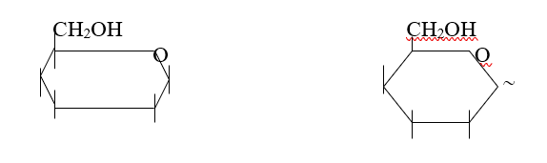

**Лактоза** (молочный сахар). Молекула состоит из остатков _________ галактопиранозы и D-глюкопиранозы, связанных ________________ связью.

Допишите строение дисахарида:



**Целлобиоза** (продукт неполного гидролиза целлюлозы). Молекулы состоят из двух остатков ______________ глюкопиранозы, связанных _______________ гликозидной связью.

Допишите строение дисахарида:

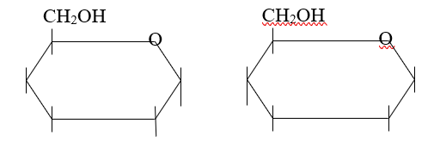

В этих молекулах сохраняется полуацетальный гидроксил, поэтому они являются восстанавливающими. Дисахариды, подобно моносахаридам, так как существуют в растворе в виде цикло-оксо-таумеров.

Приведите строение цикло-оксо-таутомеров:

**Мальтоза**

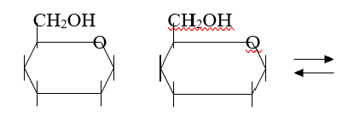

**Лактоза**



**Целлобиоза**



Если в образовании гликозидной связи принимают участие оба полуацетальных гидроксила двух молекул моносахаридов, образуются невосстанавливающие дисахариды.

**Сахароза** (тростниковый сахар, свекловичный сахар). Молекула состоит из остатков ______________ глюкопиранозы и _____фруктопиранозы, связанных _______________ гликозидной связью. Приведите строение сахарозы.

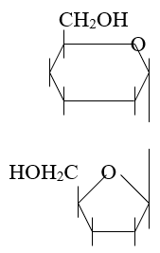

В сахарозе и подобно построенных олигосахаридах нет полуацетального гидроксила и такие олигосахариды не могут образовать таутомерных форм и не проявляют восстанавливающей способности.

Важнейшее свойство дисахаридов – гидролиз в кислой среде с образованием исходных моносахаридов.

Полисахариды

Это высокомолекулярные продукты конденсации моносахаридов, связанные между собой гликозидными связями. В состав полисахаридов входят различные моносахариды: D-глюкоза, D-галактоза, D-манноза, D-глюкуроновая кислота, D-глюкозамин и т.д.

В строении полисахаридов отмечена высокая степень регулярности (повторяемости) полисахаридных звеньев.

Гомополисахариды – полисахариды, построенные из одних и тех же моносахаридных звеньев. Из них наиболее распространены гликаны, содержащие только остатки глюкозы.

Самое распространенное органическое вещество на Земле – целлюлоза. Молекула ее построена из остатков _____________ глюкопиранозы связанная ________________ гликозидными связями.

Напишите строение фрагмента целлюлозы.

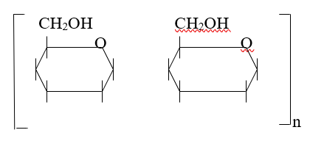

Полисахарид, построенный из из α-1,4-связанных остатков α,D-глюкопиранозы, имеющий неразветвленное строение это ________________.

Допишите строение фрагмента амилозы.

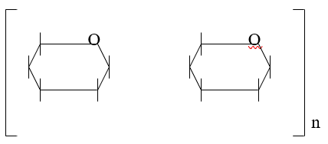

Резервом углеводов в организме служит полисахарид гликоген, его молекула состоит из остатков _____________ глюкопиранозы, связанных ___________ _____________ и _____________ гликозидными связями.

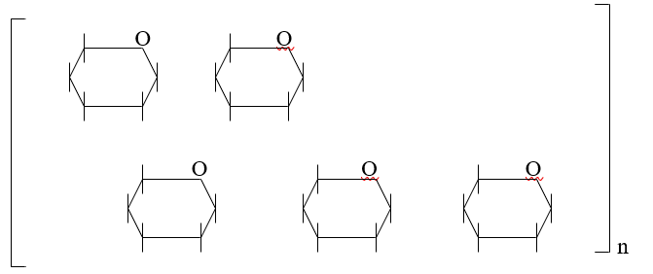

В растениях синтезируется сходный по строению, но менее разветвленный полисахарид амилопектин, который в смеси с амилозой образует крахмал.

В плодах и ягодах образуются пектиновые вещества – продукты поликонденсации D-галактуроновой кислоты. Остатки молекул связаны L-1,4-гликозидными связями.

Допишите строение фрагмента этого полисахарида.

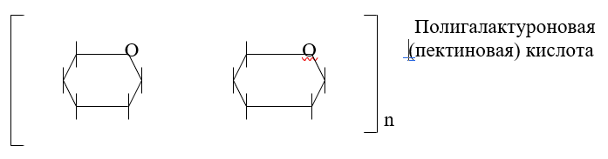

Декстраны – полисахариды бактериального происхождения. Их молекулы построены из остатков α,D-глюкопиранозы, связанных α-1,6 (основной тип связи), α-1,4, α-1,3 и редко α-1,2-гликозидными связями.

Допишите строение фрагмента декстрана.

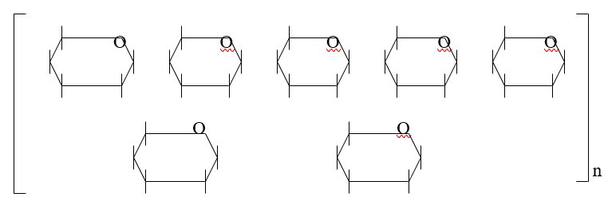

Гетерополисахариды

Молекулы построены из различных полисахаридных звеньев.

Одним из полисахаридов соединительной ткани является гиалуроновая кислота. Она входит в состав стекловидного тела глаза, хрящей, пуповины, суставной жидкости.

В фрагменте гиалуроновой кислоты укажите типы связи.

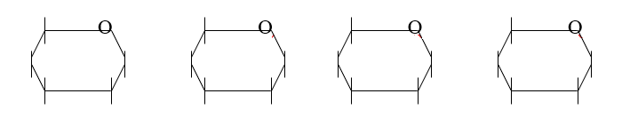

В состав кожи, хрящей, сухожилий входят хондроитин-сульфаты, состоящие из дисахаридных остатков N-ацетилированного хондроитина, соединенных ____________ гликозидной связью.

Допишите строение фрагмента N-ацетилхондрозина.

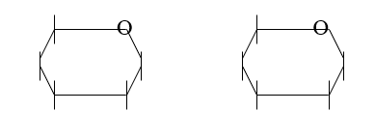

Хондроитин-сульфаты. Сульфогруппа в этих молекулах может быть либо в 4-ом, либо в 6-ом положениях. Поэтому различают: хондроитин-4-сульфат и хондроитин-6-сульфат.

Допишите строение фрагмента хондроитин-6-сульфата.

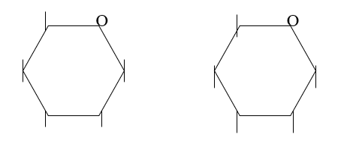

В печени содержится гепарин. Его главная особенность – антикоагулянтные свойства. Молекула гепарина состоит из повторяющихся дисахаридных звеньев, в состав которых входят остатки D-глюкозамина, D-глюкуроновой и L-идуроновой кислоты.

**3. Упражнения**

1. Напишите уравнения реакций (формулы Хеуорса) гидролиза: мальтозы, лактозы, целлобиозы, сахарозы в молекулярной и циклической формах. Дайте полные названия этим дисахаридам.
2. Объясните, почему мальтоза, лактоза и целлобиоза обладают восстанавливающими свойствами.
3. Напишите уравнения реакций гидролиза продуктов полного метилирования: мальтозы, лактозы, целлобиозы, сахарозы. Будут ли обладать восстанавливающими свойствами полученные в результате гидролиза соединения?
4. Какие полисахариды называются гомополисахаридами? Из каких моносахаридных звеньев построены макромолекулы: амилозы, аминопектина, целлюлозы, гликогена, декстрана? Напишите формулы, укажите типы связи между D-глюкопиранозными остатками в молекулах.
5. Какие полисахариды называются гетерополисахаридами? Напишите формулы и назовите компоненты, входящие в состав: гиалуроновой кислоты, хондроитисульфатов, гепарина. Укажите виды связей между моносахаридными звеньями в этих молекулах.

**V. Литература для самоподготовки**

